Το πρόγραμμα «Βουλή των Εφήβων»

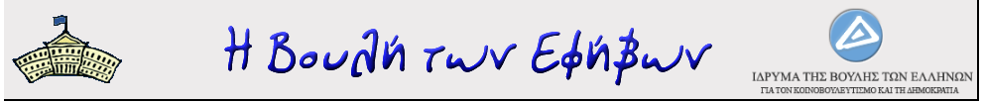

Α. Σύντομη Περιγραφή
Η Βουλή των Εφήβων – Βήματα Δημοκρατίας: Κάνοντας πράξη τη συμμετοχή είναι εκπαιδευτικό πρόγραμμα που διοργανώνεται σε ετήσια βάση από το Ίδρυμα της Βουλής των Ελλήνων για τον Κοινοβουλευτισμό και τη Δημοκρατία, σε συνεργασία με το Υπουργείο Παιδείας, Έρευνας και Θρησκευμάτων.
Το πρόγραμμα απευθύνεται σε μαθητές και μαθήτριες Α΄ και Β΄ τάξης Λυκείου των σχολείων της Ελλάδας και των ΕΠΑΣ του ΟΑΕΔ. Στους βασικούς στόχους του προγράμματος η εξοικείωση των εφήβων με τις αρχές και αξίες της δημοκρατίας, καθώς και με τον τρόπο λειτουργίας και τον ρόλο του Κοινοβουλίου, η άσκηση σε δημοκρατικές πρακτικές, η ενεργοποίηση των εφήβων σε ζητήματα που απασχολούν το σχολείο, την κοινότητα, την κοινωνία. Το πρόγραμμα φιλοδοξεί να προσφέρει στους μαθητές και τις μαθήτριες, εκτός από γνώση, βήμα για προσωπική έκφραση και δημιουργικότητα, ευκαιρίες για προβληματισμό, διάλογο και συμμετοχή.
Από την ΚΔ΄ Σύνοδο της Βουλής των Εφήβων (2018-2019), το πρόγραμμα αλλάζει ριζικά. H Βουλή των Εφήβων εντάσσεται στην εκπαιδευτική διαδικασία και στη σχολική ζωή σε όλη τη διάρκεια του σχολικού έτους. Συγκροτούνται ομάδες που εργάζονται σε ένα θέμα δικής τους επιλογής – στο επίκεντρο τίθενται ζητήματα δημοκρατίας και δικαιωμάτων, που αφορούν τη σχολική ζωή, την τοπική κοινότητα, την κοινωνία. Με στόχο την καλλιέργεια της ιδιότητας του ενεργού πολίτη στην πράξη, η έμφαση δίνεται στην ομαδοσυνεργατική, βιωματική, ερευνητική και ολιστική/διαθεματική προσέγγιση. Οι μαθητές και οι μαθήτριες ενθαρρύνονται να αναλάβουν πρωτοβουλίες στη σχολική και τοπική κοινότητα, ενώ παράλληλα ασκούνται καθημερινά σε δημοκρατικές πρακτικές (διάλογος, σεβασμός του άλλου, συλλογική λήψη απόφασης, παρέμβαση, εκπροσώπηση). Έτσι, οι 300 «έφηβοι βουλευτές» αναδεικνύονται από τους συμμαθητές και τις συμμαθήτριές τους και εκπροσωπούν την ομάδα, στην οποία έχουν συμμετάσχει σε όλη τη διάρκεια της χρονιάς. Οι 300 «έφηβοι βουλευτές» εκπροσωπούν σχολεία από κάθε εκλογική περιφέρεια της χώρας, σε αριθμό αντίστοιχο με τον αριθμό των βουλευτικών εδρών κάθε περιφέρειας.
Το πρόγραμμα κορυφώνεται με τη διεξαγωγή των πενθήμερων εργασιών της Συνόδου στην Αθήνα (Ιούλιος). Μέσα από συζητήσεις με βουλευτές και ειδικούς επιστήμονες και ποικίλα βιωματικά εργαστήρια, οι 300 μαθητές-εκπρόσωποι καταθέτουν τις δικές τους απόψεις και προτάσεις, ενώ παράλληλα παρακολουθούν ειδικά σχεδιασμένο πρόγραμμα εκδηλώσεων πολιτισμού.
http://www.efivoi.gr/?CMD=to_programma

Β. Η ΚΕ Σύνοδος

Η ΚΕ΄ Σύνοδος του εκπαιδευτικού προγράμματος «Βουλή των Εφήβων» (2020-2021)

- Εγκύκλιος Υπουργείου Παιδείας.
- Όροι συμμετοχής στη ΚΕ΄ Σύνοδο
- Υπεύθυνη Δήλωση για συμμετοχή στη Βουλή των Εφήβων
- Βεβαίωση Εκπαιδευτικού
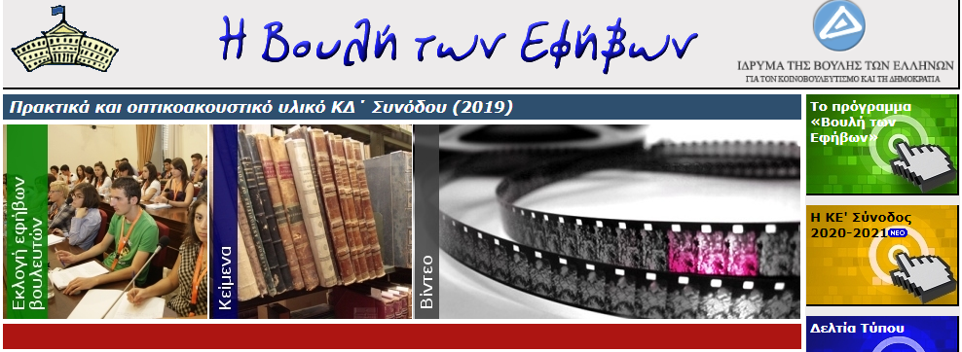
Υπερσύνδεση για επιπλέον υλικό: http://www.efivoi.gr/?CMD=2019_imgmenu_eklogi

